新 书 推 荐
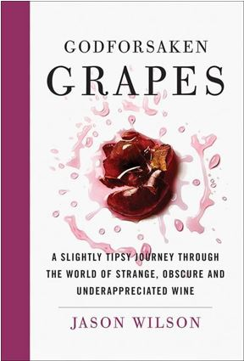
中文书名：《罪恶的葡萄：探秘葡萄酒》
英文书名：GODFORSAKEN GRAPES
作 者：Jason Wilson
出 版 社：Abrams
代理公司：ANA/Helene Han
页 数：320页
出版时间：2018年4月
代理地区：中国大陆、台湾
审读资料：电子稿
类 型：时尚生活

内容简介：

探索稀有和隐蔽的葡萄酒世界，挖掘人们饮用葡萄酒的原因和前所未知的葡萄酒秘闻。

世界上已知的葡萄酒品种有近1400种，但我们饮用的80％的葡萄酒中都仅由20种葡萄制成。在《罪恶的葡萄》一书中，美食与葡萄酒专家、旅行作家杰森·威尔逊（Jason Wilson）将探讨这种情况的演进原因，并用热情的笔触和广博的知识，带领读者走进剩下98%的不为人们所知的葡萄品种。作者威尔逊将在本书中跨越瑞士、奥地利和葡萄牙，到波尔多、法国西南部和意大利北部的德语区，再回到加利福尼亚的安德森谷和纽约的五指湖区域，钻研那些稀有又有趣的葡萄品种。他研究的对象本是相当晦涩而又无名的，本地的葡萄体现出了本地的文化，而国内政策、地缘政治、经济和时尚都在改变着我们的饮品。

《罪恶的葡萄》一书融合了作者葡萄酒产区的大量旅行实录、与侍酒大师、时尚酿酒师和探险家的对话，探寻世界上最稀有的葡萄品种，这是一封写给葡萄酒情书。毕竟，一直喝同样的东西是很无趣的。

作者简介：
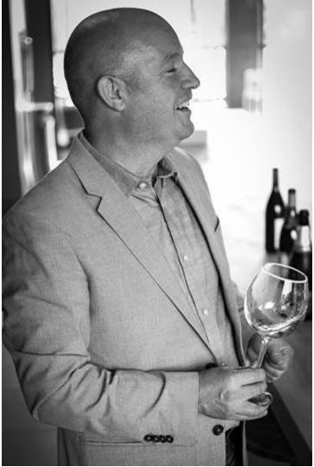
杰森·威尔逊（Jason Wilson）著有《布兹猎犬：追寻那些稀有和无名的灵魂》（Boozehound: On the Trail of the Rare, the Obscure, and the Overrated in Spirits），自2000年成立以来，担任美国最佳旅游书目系列的编辑。华盛顿邮报（Washington Post）的定期撰稿。威尔逊多年以来经营的酒类专栏屡获殊荣。他还曾担任旧金山纪事报（San Francisco Chronicle）的啤酒专栏作家、费城每日新闻（Philadelphia Daily News）和费城杂志（Philadelphia Magazine）的餐饮评论家，并曾为纽约时报（New York Times）、纽约客网（NewYorker.com）、AFAR、国家地理旅行者杂志（National Geographic Traveler）以及许多其它出版物撰稿。

卖点：

- 阅读本书就像是经历一次丰富的探险，它吸引了整个欧洲和美国的读者，向读者介绍了那些影响了葡萄种植、葡萄酒酿造和品味的著名人物。

- 威尔逊为美国重要的杂志和报纸撰写过许多的文章，并自2000年创刊以来，一直担任美国最佳旅游著作系列的编辑。他交际广泛（安东尼·波登（Anthony Bourdain）盛赞其作品《布兹猎犬》（Boozehound），乔纳森·迈尔斯（Jonathan Miles）称他的肝脏是“国宝”），一定会吸引大量的广告宣传和正面的媒体报道。

- 威尔逊的处女作《布兹猎犬：追寻那些稀有和无名的灵魂》（Boozehound: On the Trail of the Rare, the Obscure, and the Overrated in Spirits）得到了华尔街日报（Wall Street Journal）、旧金山纪事报（San Francisco Chronicle）、食客（Eater）、严肃食客（Serious Eats）和葡萄酒爱好者（Wine Enthusiast）等媒体的极佳评论。相当畅销，目前仍在继续销售。

- 本书涉及的无名葡萄、橙葡萄酒、天然葡萄酒以及来自奥地利、法国西南部和希腊的葡萄酒和葡萄品种等内容是当今葡萄酒界最热门的话题。

媒体评价:

“威尔逊的标志性的智慧体现在他环游世界、寻找这些晦涩难懂的葡萄酒的过程中。您将更好地了解葡萄酒行业和，开始想要预订一张您以前从未听说过的目的地的机票。”
—《饮》杂志（Imbibe））

“这本精彩的书不仅仅是关于葡萄酒，还有关于品味、年龄、历史、旅行和文化等方面的知识。最重要的是，杰森•威尔逊（Jason Wilson）的这本书会让你想要更加冒险地生活，喝更多新奇的东西 - 再也不要只买黑比诺葡萄酒了。“
—汤姆·比斯塞尔（Tom Bissell），著有《使徒》（Apostle）和《灾难艺术家》（The Disaster Artist）

“杰森·威尔森（Jason Wilson）具备了考古学家的热情和决心、旅行者的强烈好奇心以及对葡萄酒的百科知识，深入探索珍稀葡萄酒的世界。原汁原味，引人入胜，观点深刻。一品此书吧！
—安德鲁·麦卡锡（Andrew McCarthy），演员，导演，著有纽约时报畅销旅行回忆录《漫漫归乡途》（The Longest Way Home）
谢谢您的阅读！

请将回馈信息发至：韩赫（Hélène Han）
安德鲁﹒纳伯格联合国际有限公司北京代表处
北京市海淀区中关村大街甲59号中国人民大学文化大厦1705室, 邮编：100872
电话：0086-10-82449260
传真：010-82504200
Email: Helene@nurnberg.com.cn
网址：www.nurnberg.com.cn
微博：http://weibo.com/nurnberg
豆瓣小站：http://site.douban.com/110577/
微信订阅号：安德鲁书讯

